Załącznik nr 4 do SzOPZ
Wymagania dotyczące stosowania wytycznych WCAG oraz grafiki adaptowanego
i dostosowanego modelowego zestawu narzędzi diagnostycznych
Wykonawca zobowiązuje się do stosowania, w dostosowanym, adaptowanym modelowym zestawie narzędzi diagnostycznych, wytycznych WCAG 2.0 na poziomie AA opracowanych przez Zespół Promocji ORE, a w szczególności:

- Przekazania Zamawiającemu także wersji edytowalnych opracowanych materiałów wchodzących w skład adaptowanego i dostosowanego modelowego zestawu narzędzi diagnostycznych (podręczniki, narzędzia, materiały do prowadzenia procesu postdiagnostycznego),
- Zastosowania w miarę możliwości dostosowań dotyczących skrótowców, nagłówków, wyróżnień , list numerowanych i punktowanych, cytatów oraz tabel. W tekście edytowalnym podręcznika, w przypadku zdjęć zastosowania dostosowań dotyczących alternatywnego opisu tam gdzie zdjęcie nie ma znaczenia dekoracyjnego, ożywiającego tekst. W przypadku tabel Wykonawca będzie stosował wiersz nagłówkowy oraz style przy tworzeniu tabel, a nie będzie ich rysował własnoręcznie.
- Wykonawca przekaże ORE plik instalacyjny, który umożliwi zainstalowanie na wybranej platformie ORE oraz na serwerze dostosowanej i adaptowanej lub po modyfikacji wersji narzędzia i umożliwi specjalistom z poradni psychologiczno-pedagogicznych korzystanie z wersji elektronicznych materiałów on – line. Zamawiający otrzyma kody źródłowe do pliku instalacyjnego oraz niezbędną dokumentację. Narzędzie będzie umożliwiało gromadzenie danych, generowanie wyników i raportów z badania oraz funkcjonalności opisane w SzOPZ. Poradnie psychologiczno-pedagogiczne otrzymają nagraną na płytach wersję elektroniczną podręczników, materiałów postidagnostycznych oraz innych niezbędnych materiałów do prowadzenia diagnozy.
Grafika modelowego zestawu narzędzi diagnostycznych
- Wykonawca zastosuje w opracowaniu graficznym kolor zielony (poniżej specyfikacja) w odniesieniu do okładek i innych materiałów (wkomponowując te kolorystykę w przygotowaną przez siebie propozycję graficzną stosując różne odcienie zieleni). 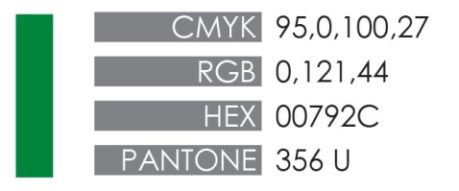
- Wykonawca zastosuje wytyczne znajdujące się w załączniku nr 5 do SzOPZ do postępowania w sprawie oznakowania materiałów zgodnie z wytycznymi POWER, logotypami ORE oraz MEN.
- Wykonawca uzgodni z Zamawiającym szczegółowy opis specyfikacji technicznej związanej z opracowaniem adaptacji i dostosowań modelowego zestawu narzędzi diagnostycznych TROS-KA.

